BAB II

TINJAUAN PUSTAKA

Penelitian Terdahulu
Dari (Septiningsih, 2017) pada penelitiannya yang berjudul Perancangan Desain Komunikasi Visual Filosofi Surjan Jogja Menggunakan Metode Design Thinking, tahun 2017 menjelaskan tentang perancangan pembuatan papercraft untuk batik Filosofi Surjan Jogja.
Metode yang digunakan pada pengumpulan data yang dilakukan terhadap perancangan ini terdiri dari eksplorasi data melalui kepustakaan, internet, form, observasi data lapangan, serta wawancara terhadap narasumber. Data yang dikumpulkan kemudian diambil kesimpulan untuk dijadikan desain komunikasi visual yang heuristic. Sedangkan pada metode perancangannya menggunakan metode perancangan design thinking.
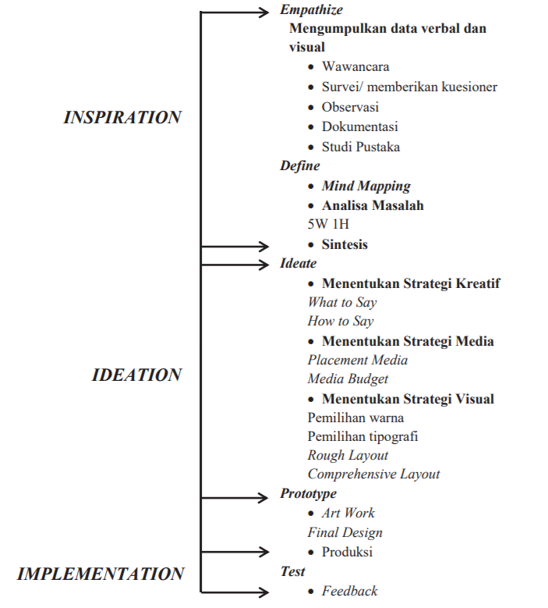
Gambar 2.1 Design Thinking
sumber: Wuri Septiningsih
Design thinking yang dipakai pada perancangan ini ialah metode Design Thinking Brown. Dalam membuat suatu desain, Design Thinking Brown dapat menjadi arahan dalam mengembangkan inovasi yang bertaut pada kebutuhan. Hal ini karena target sasaran yang desain informasi adalah manusia.
Design Thinking Brown dibagi menjadi 3, ialah: inspiration, permasalahan yang mengharuskan untuk dilakukannya pemecahan permasalahan; ideation dan implementation, proses merancangan produksi hingga dapat di pergunakan pada masyarakat.
Dari (Pradana & Masnuna, 2021) yang berjudul Ilustrasi Buku Ensiklopedia Burung Rangkong di Indonesia, tahun 2021. Penelitian tersebut menjelaskan tentang proses perancangan buku ensiklopedia mengenai peranan penting burung Rangkong di Indonesia.
Metode pengumpulan data yang dipakai ialah dengan melakukan analisa terhadap kebutuhan saat ini, identifikasi masalah, kebutuhan yang diperlukan dan kebutuhan pada sistem. Sedangkan metode perancangan yang dipergunakan ialah metode Glass Box. Didalam penelitian tersebut dijelaskan proses mulai dari sketsa, pemilihan warna, gaya karakter sampai dengan layout yang tepat untuk anak-anak.
Dalam proses perancangannya penulis menggunakan ilustrasi gaya realist dan naturalis dengan menggunakan teknik digital painting. Pembuatan ilustrasi ini menggunakan Moodboard dengan sample objek dari gambar foto menjadi visual yang menyerupai objek tersebut. Lalu pada perancangan buku ilustrasi ensiklopedia jenis-jenis burung Rangkong di Indonesia mengambil warna yang mengacu pada riset burung Rangkong yang mempunyai warna mencolok hitam dan warna tersier seperti kuning, biru, dan merah, maka buku akan didominasi dengan warna hitam dan warna lainnya sesuai identifikasi pada burung Rangkong.
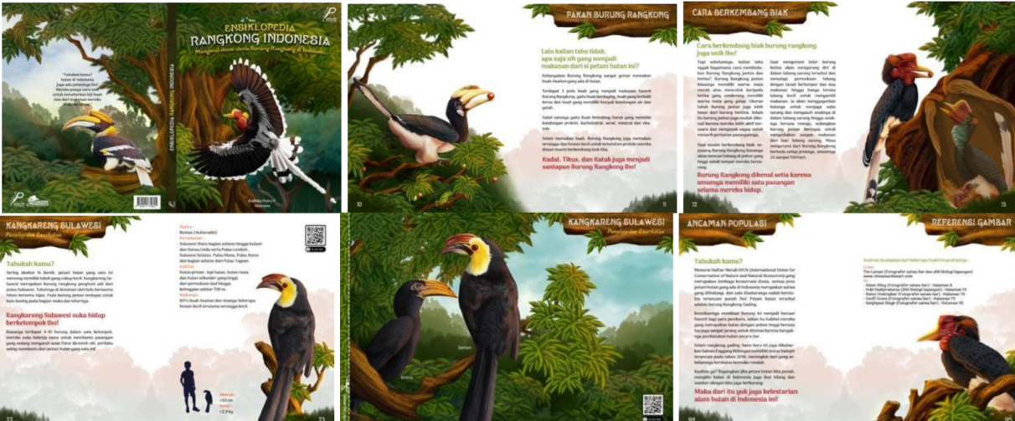
Gambar 2.1 Layout Buku
Sumber: Andhika Putra Pradana
Untuk segi layout pada buku ini menggunakan beberapa kombinasi layout seperti single grid column dan double grid column, jenis layout ini memiliki variasi-variasi yang tetap memperhatikan ketilitian dalam prinsip-prinsip desainnya. Seperti emphasis/penekanan, sequence/urutan, unity/kesatuan, dan balance/keseimbangan.
Menurut (Rustan & Surianto, 2013) tipografi memiliki fungsi untuk membuat audience yang membaca merasa nyaman. Dalam penerapannya, unsur keterbacaan dan keterlihatan merupakan hal –hal yang sangat penting dalam tipografi. Readable memiliki arti tulisan atau teks yang disajikan harus dapat dibaca dengan mudah. Sedangkan legible, tipografi dan tulisan yang disajikan harus dapat dikenali pembaca dengan mudah. Berdasarkan jenisnya, tipografi dibagi menjadi 2, yaitu:
- Sans Serif
Huruf pada Sans Serif merupakan huruf yang tidak memiliki tambahan garis pada hurufnya. Jenis huruf tanpa garis ini mempunyai kegunaan agar dapat dibaca dengan lebih jelas.
- Serif
Sedangkan Serif merupakan huruf yang memiliki garis yang. Jenis kelompok jenis huruf ini digunakan karena lebih elegan dan juga dapat menarik audience.
Tipografi untuk anak-anak pada umumnya menggunakan jenis tipografi yang sederhana, memiliki bentuk karakter huruf yang tidak tajam. Hal ini bertujuan agar teks yang disajikan dapat menarik perhatian mereka, serta memastikan agar teks mudah dibaca. Selain itu, beberapa hal yang perlu diperhatikan dalam pemilih tipografi bagi anak, yaitu:
- Hindari penggunaan tipografi yang sudah diekspan terlalu ekstrim, sehingga membuat bentuk dasar hilang. Hal ini dapat membuat pengenalan karakter lebih sulit.
- Pilih jenis font dengan ketebalan font sedang. Hindari jenis font dengan ketebalan yang terlalu tipis atau terlalu tebal.
- Pilih ukuran font yang sesuai dengan jenis font dan usia pembaca. Umumnya jenis font yang mudah dibaca adalah ukuran 14 hingga 24 point.
- Jaga jarak panjang teks dan perhatikan penempatan jumlah teks dalam satu halaman.Hindari penggunaan huruf kapital terlalu banyak dalam sebuah kalimat atau paragraf.
Penggunaan jenis font dalam buku ilustrasi ini adalah font type dekoratif mampu menarik perhatian anak-anak, namun tetap harus memperhatikan readibility maupun legability agar tujuan dapat diterima dab dipahami secara jelas. Jenis huruf yang digunakan menggunakan landasan visual pada paruh burung Rangkong berbentuk runcing dan melengkung, maka dipilih font Wizzta dengan beberapa ukuran yang digunakan 40pt, 36pt dan 24.5pt untuk digunakan pada Headline buku. Sedangkan, font yang untuk Subline pada buku ialah font Arima Madurai (semi bold) dengan beberapa ukuran 2pt dan 13pt.
Dari (Hidayat, 2014) pada penelitiannya yang berjudul Analisis Keterbacaan Buku Dwibahasa Seri Mengenal Hewan: Cerita si Laba-Laba, tahun 2014 menjelaskan tentang bagaimana kemampuan membaca, dan perkembangan kemampuan membaca pada anak-anak
Penelitian ini menggunakan metode perancangan konstruktivisme kualitatif yang memperhatikan wacana, budaya, konstruksi, dan semiotika. Metode pengumpulan data yang dilakukan ialah melalui wawancara, observasi, studi literatur, dan dokumentasi. Metode analisis data melalui wawancara kepada 5 orang dan analisa SWOT.
Dikutip oleh (Fatoni, 2009), menerangkan ada beberapa tahapan perkembangan kecakapan mengucapkan yang diawali dari pre-reading sampai kecakapan mengucapkan yang sangat fasih. Beberapa tahapan tersebut ialah:
- Dimulai dari penguasaan prasyarat dalam mengucapkan, yakni memisahkan huruf.
- Kemampuan mengingat fonologi yaitu kemampuan penerjemahan dari ikon-ikon ke dalam bentuk suara maupun kalimat.
- kecakapan dalam belajar
- mulai mengganti metode ari “learning to read” ke “reading to learn”. Pada tahapan ini anak mampu mengerti informasi tertulis
- kecakapan berbicara yang dimulai pada saat menginjak sekolah tinggi.
Dari seluruh tahapan membaca ini, anak usia 10-15 tahun baru mencapai tahap ketiga dan baru menginjak tahap selanjutnya. Pada tahap ini, mereka mulai paham dengan materi tertulis sehingga materi yang diberika haruslah mudah untuk dibaca dan tidak sukar dalam penyerapan atau pemahaman makna terkait.

Teori Terkait

Buku
Menurut (Kurniasih, 2014), Buku ialah kumpulan beberapa kertas berisi suatu informasi atau gambar yang dijilid. Buku kemudian disusun menggunakan bahasa yang mudah dimengerti, menarik, serta dilengkapi dengan daftar kepustakaan.
Menurut (Trim, 2009), buku tergolong berdasarkan bidang kreativitasnya, yaitu:
- Buku Fiksi
Buku fiksi merupakan buku yang dibuat dengan imajinasi penulis. Sehingga jenis buku ini tidak terpaut oleh sejarah atau fakta yang ada. Buku fiksi dikelompokkan kedalam beberapa jenis, yaitu:
- Komik, adalah buku yang memuat cerita secara bersambung melalui gambar yang diikuti dengan teks percakapan yang diletakkan di dalam balon percakapan.
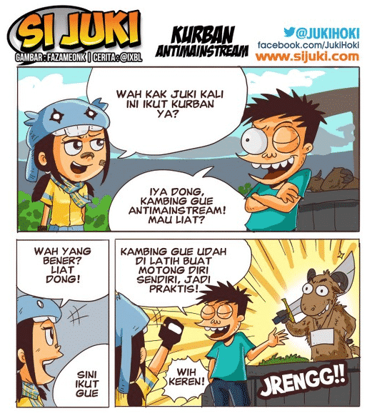
Gambar 2.3 Komik Si Juki
Sumber: apaartidari.com

- Cergam, atau cerita bergambar merupakan buku cerita yang memuat lebih banyak gambar dibandingkan teks. Dikarenakan gambar telah menjelaskan isi cerita.
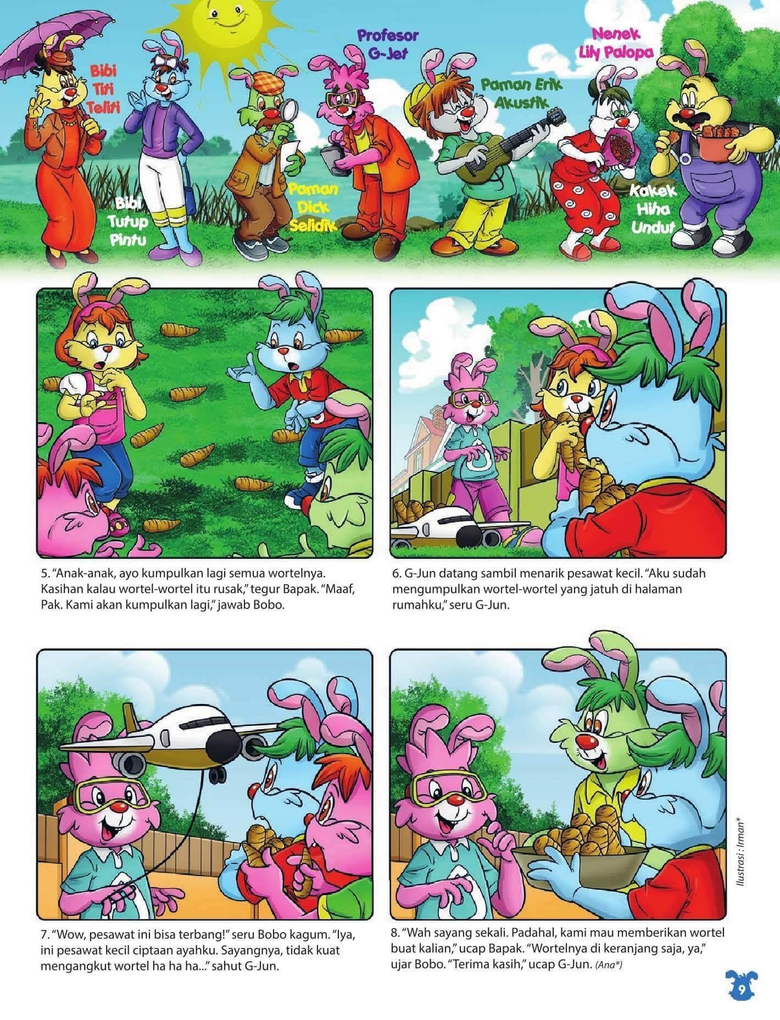
Gambar 2.4 Cergam Bobo
Sumber: www.ebookanak.com

- Dongeng, adalah buku yang memuat kisah fiktif maupun fakta, yang digabungkan menjadi satu kesatuan.
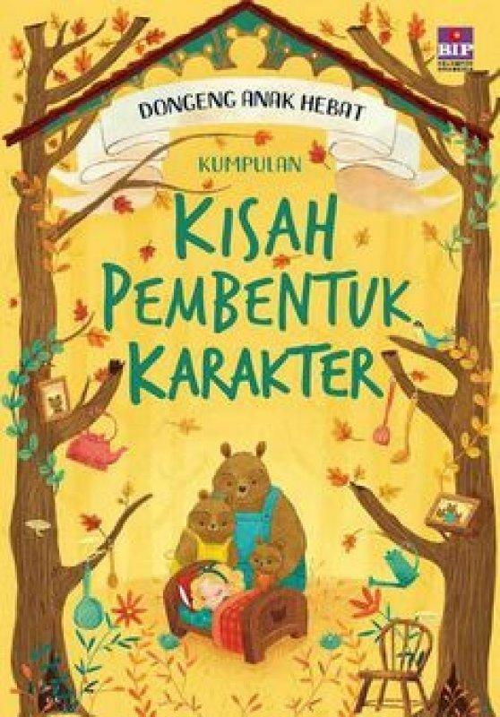
Gambar 2.5 Dongeng Anak Hebat
Sumber: www.bukukita.com

- Novel, adalah buku yang memuat cerita imajinasi penulis berbentuk naratif dan menonjolkan watak dan sifat setiap tokoh.
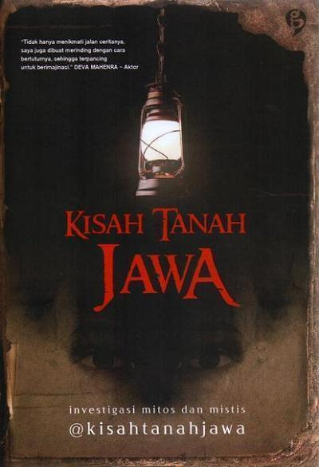
Gambar 2.6 Novel Kisah Tanah Jawa
Sumber: gramedia.com

- Buku Non-Fiksi
Buku Non-Fiksi merupakan buku yang memuat fakta, sejarah, atau logika. Sehingga buku jenis ini sudah dapat dipastikan kebenarannya. Buku Non-Fiksi dikelompokkan kedalam beberapa jenis, yaitu:
- Buku Biografi, adalah buku yang berisi fakta dan peristiwa kehidupan mengenai seseorang.
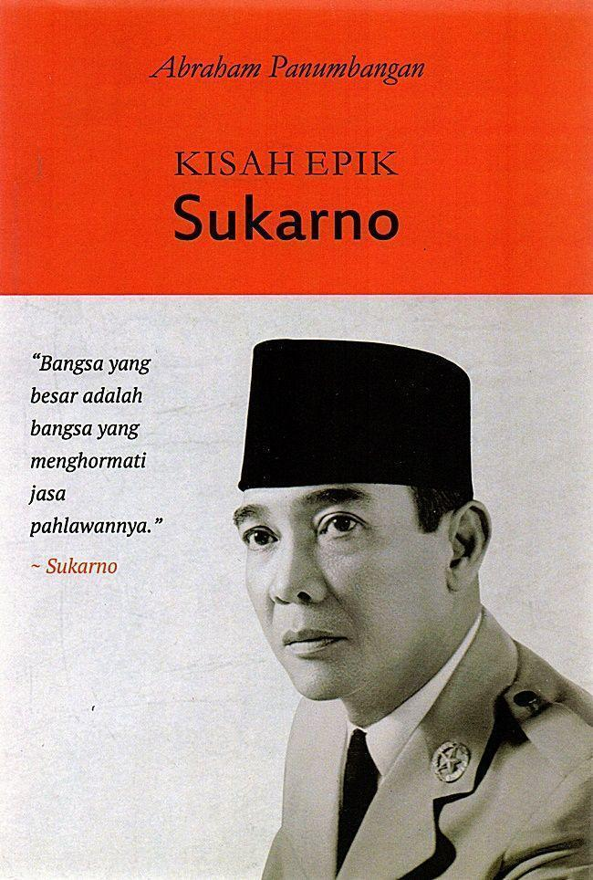
Gambar 2.7 Biografi Soekarno
Sumber: gramedia.com
- Kamus, adalah buku yang berisi kumpulan kata. Buku ini memberikan pengertian dan penjelasan dari kata-kata tersebut.
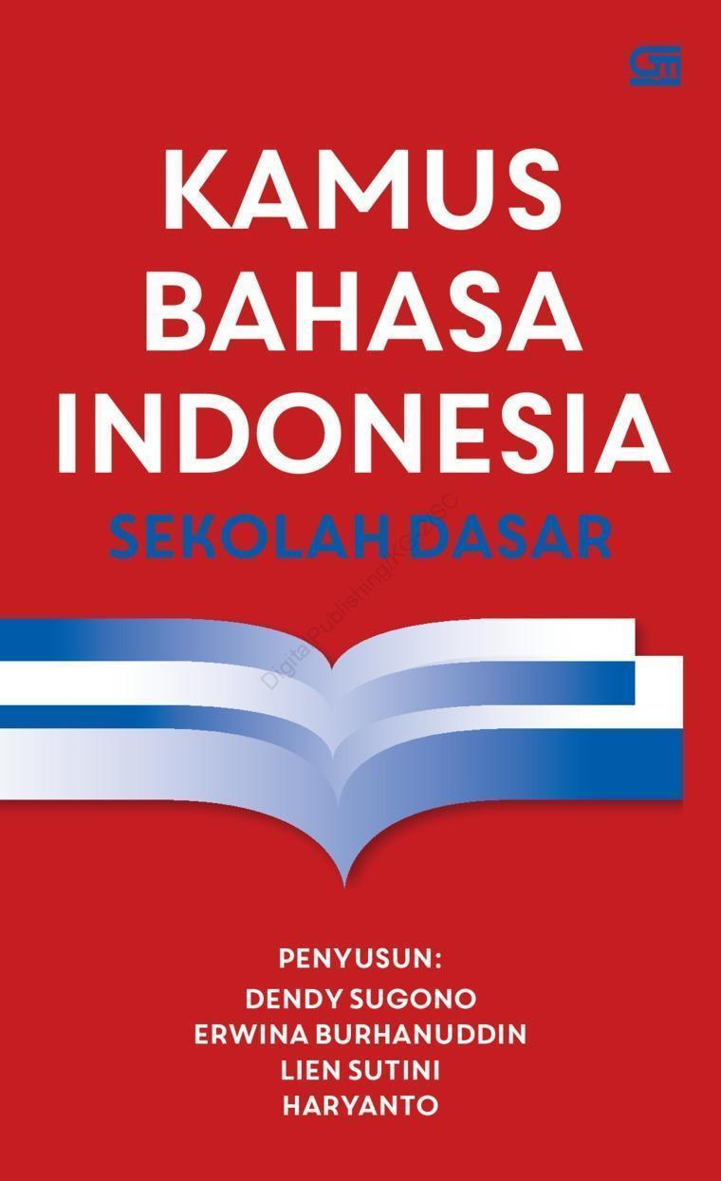
Gambar 2.8 Kamus Bahasa Indonesia
Sumber: ebooks.gramedia.com

- Ensiklopedia, ialah buku yang menjelaskan tentang kumpulan setiap cabang ilmu pengetahuan yang disusun sesuai dengan abjad maupun kategori.
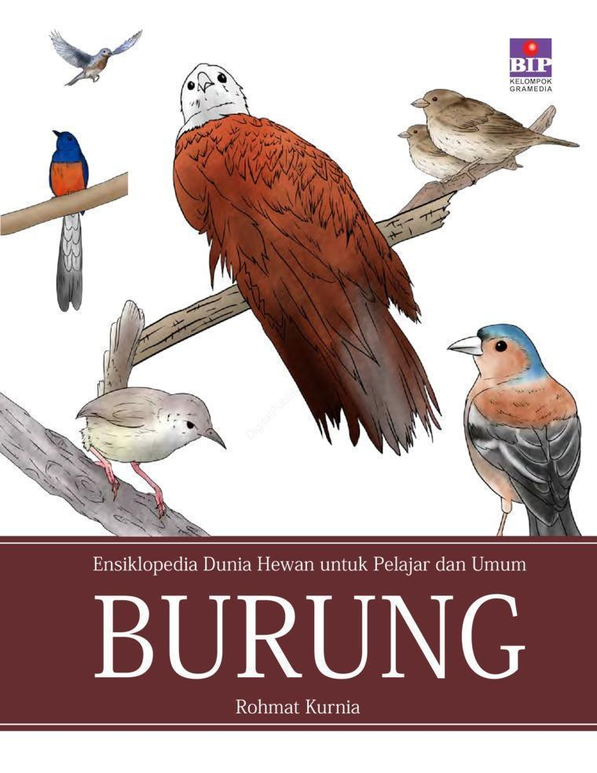
Gambar 2.9 Ensiklopedia Burung
Sumber: https://ebooks.gramedia.com/

Bagian Buku
Menurut (Wibowo, 2007), buku memiliki beberapa bagian atau struktur didalamnya, yaitu:
- Sampul Buku
Sampul buku ialah bagian pada buku yang letaknya berada diluar. Berfungsi untuk menampilkan nama penulis, judul, dan penerbit. Biasanya disertai dengan ilustrasi sebagai daya tarik. Berdasarkan posisinya sampul buku berisi:
- Sampul depan, berisi judul disertai dengan ilustrasi penjelas, nama penerbit, logo dan penulis.
- Sampul yang terletak pada bagian belakang, berisi mengenai sinopsis, biografi mengenai penulis, rincian penerbit dan logo penerbit.
- Punggung buku, terletak di sisi tengah buku, berisi nama penulis, nama, dan logo penerbit
- Endorsement, merupakan bagian dalam buku yang berisi dukungan terhadap buku dari pembaca atau orang terkenal yang ditulis pada bagian depan atau belakang sampul.
- Lidah sampul, berisi foto yang disertai dengan riwayat hidup penulis.
- Halaman Preliminaries (Halaman pendahulu)
Halaman Preliminaries adalah halaman pendahuluan yang terletak diantara sampul buku dan halaman isi buku. Terdiri dari:
- Halaman judul, ada pada halaman permulaan, setelah sampul buku. Berisi judul, nama penerjemah, identitas, nama penerbit dan juga logo.
- Hak cipta, berisikan identitas tim yang terlibat pada saat publikasi buku.
- Kata pengantar, memuat ulasan tentang buku maupun ulasan yang ada atas penulis.
- Prakata, berisi mengenai rincian mengenai tujuan dan metode kepenulisan.
- Daftar isi, bertujuan untuk mempermudah pembaca dalam pencarian halaman isi.
- Halaman Isi pada Buku
Halaman isi buku adalah halaman yang berisi informasi inti yang disampaikan. Halaman isi buku terdiri dari:
- Pendahuluan, adalah awalan sebelum masuk permasalahan. Berfungsi agar pembaca mengetahui alasan pokok permasalahan tersebut diangkat.
- Judul bab, berfungsi untuk menginformasikan isi topik dari setiap bab yang ada di buku.
- Penomoran bab, berfungsi untuk menginformasikan banyaknya bab yang ada di buku.
- Alinea, merupakan paragraf berisi informasi yang disusun secara rinci.
- Perincian, berupa penjabaran menggunakan nomor atau angka.
- Kutipan, adalah suatu kalimat yang sudah ada sebelumnya Jika terdapat kutipan, maka harus mencantumkan sumber kutipan tersebut.
- Visual Ilustrasi, bertujuan sebagai media komunikasi dalam menjelaskan materi melalui gambar.
- Tabel.
- Judul lelar, ditempatkan di atas, memuat judul buku maupun judul pengarang
- Inisial.
- Catatan samping, terletak pada akhir kalimat.
- Catatan kaki, terletak pada baris paling bawah di halaman.
- Halaman Postliminary (Penyudah)
Halaman Postliminary adalah bagian akhir pada buku yang bertujuan sebagai penutup isi pada buku. Terletak pada bagian utama dan belakang pada buku. Pada bagian ini, terdiri dari:
- Catatan penutup, berada pada akhir maupun setelah bab akhir biasanya berisi catatan kaki.
- Daftar istilah, memuat istilah asing ataupun bahasa daerah yang digunakan pada buku serta penjelasannya.
- Indeks, merupakan daftar kalimat yang memuat nomor pada halaman.
- Daftar pustaka, memuat daftar yang kemudian dijadikan sitasi dalam kepenulisan materi pada buku.
- Biografi kepenulisan, berisi penjelasan tentang latar belakang kepenulisan pada buku.

Prinsip Dasar Desain
Terdapat lima prinsip desain, yaitu kesatuan, irama, keseimbangan, dominasi, dan proporsi. Berikut merupakan penjelasan dari setiap prinsip tersebut:
- Irama
Irama adalah ritme yang diartikan sebagai keselarasan karena susunan unsur di dalamnya terlihat selaras. Serta terdapat pergerakan yang terus menerus. Irama sendiri dibagi menjadi 3 aspek, yaitu:

- Repetisi/pengulangan
Pengulangan merupakan hubungan ekstrim terhadap kesamaan pada unsur rupa yang digunakan, yang menonjolkan hasil yang monoton.
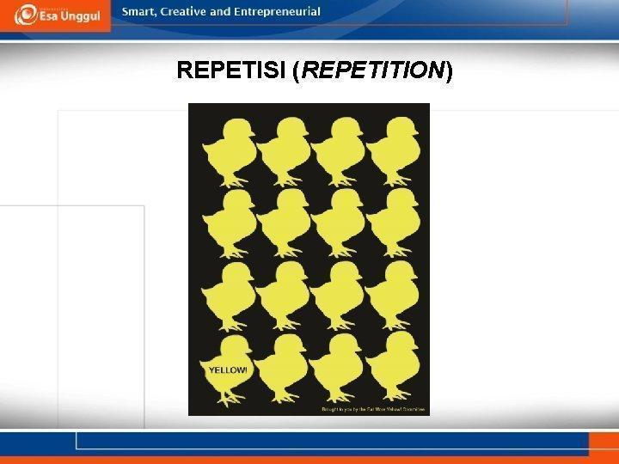
Gambar 2.10 Prinsip Irama Repetisi
Sumber: slidetodoc.com
- Transisi
Hubungan pengulangan dengan perubahan dekat ataupun beberapa unsur yang digunakan, sebagai hasilnya ialah harmonis.
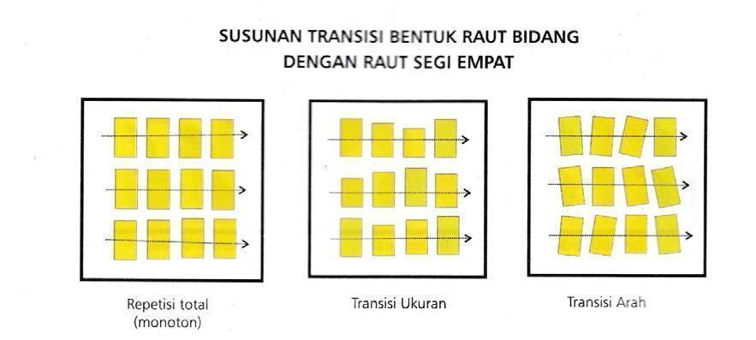
Gambar 2.11 Prinsip Irama Transisi
Sumber: nirmana

- Oposisi
Merupakan pengulangan ekstrim dan perbedaan pada satu maupun beberapa unsur rupa, yang menghasilkan unsur rupa kontras.
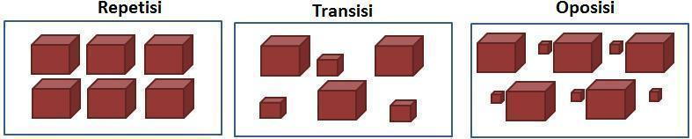
Gambar 2.12 Prinsip Irama Oposisi
Sumber: nirmana
- Kesatuan
Kesatuan merupaka unsur rupa yang kemudian disusun. Ada beberapa aspek yang terbagi menjadi beberapa bagian diantaranya hubungan kesamaan, kemiripan, keterikatan, dan lain-lain.
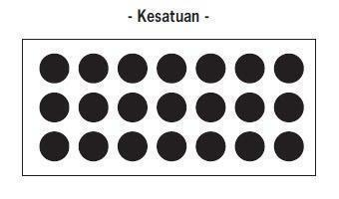
Gambar 2.13 Prinsip Kesatuan
Sumber: haloedukasi.com
- Dominasi
Dominan atau dominance memiliki arti keunggulan, keistimewaan dan keunikan. Dominasi digunakan sebagai daya tarik. Dominasi didapatkan dengan menempatkan suatu objek pada posisi, arah, bentuk atau warna tertentu. Desain yang bagus ialah desain yang mempunyai titik berat yang berfungsi sebagai daya tarik.
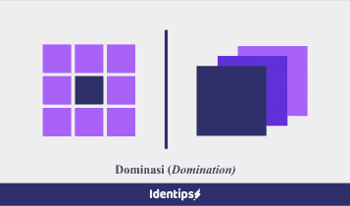
Gambar 2.14 Prinsip Dominasi
Sumber: evetry
- Keseimbangan
Keseimbangan merupakan unsur atau objek visual yang kemudian dibagi sedemikian rupa sehingga nampak enak ketika dipandang secara keseluruhan. Keseimbangan memiliki 3 bagian , yaitu:
- Keseimbangan Simetris
Keseimbangan simetris ialah unsur elemen desain ketika memiliki sisi yang sama dengan yang lainnya. Keseimbangan dapat dibagi dengan rata berat di setiap sisinya.
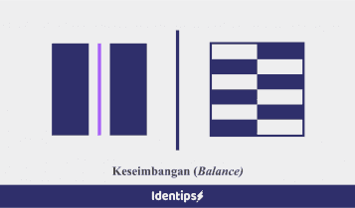
Gambar 2.15 Prinsip Keseimbangan
Sumber: evetry

- Keseimbangan Asimetris
Keseimbangan asimetris ialah pembagian unsur rupa berbeda satu sama lainnya namun tetap terasa seimbang. Hal ini memiliki beberapa faktor penentu diantaranya seperti kontras maupun warna.
- Keseimbangan Radial
Pada keseimbangan lingkaran ini, elemen-elemen desain disusun dengan berpusat pada tengah objek seolah membentuk lingkaran.
- Proporsi
Proporsi merupakan perbandingan ukuran dan kuantitas antara satu elemen dengan elemen lainnya, sehingga membuat suatu perbandingan dalam bentuk, ukuran dan visual lainnya. Bertujuan agar tercapainya keserasian objek dalam suatu karya.
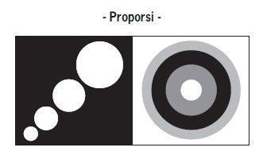
Gambar 2.16 Prinsip Proporsi
Sumber: bocahkampus

Layout
Menurut (Rustam & Mochtar, 2011), jenis-jenis layout yaitu:
- Multi Panel
Layout ini dibagi beberapa bagian atau tema pada bentuk serupa seperti persegi panjang atau persegi.

Gambar 2.17 Multipanel Layout
Sumber: bungkul.com
- Frame
Pada layout ini, terdapat bingkai atau frame yang membentuk suatu narasi atau memiliki cerita sendiri.

Gambar 2.18 Frame Layout
Sumber: kelasdesain.com
- Mondrian
Mondrain mengacu pada penggunaan bentuk kotak, landscape (horizontal) atau portrait (vertikal). Dalam jenis ini, setiap ruang sejajar baik itu konten informasi maupun gambar yang menyerupai komposisi yang konseptual.
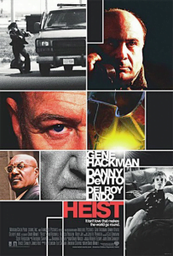
Gambar 2.19 Mondrian Layout
Sumber: bungkul.com
- Circus
Pada Circus mengacu pada layout dengan unsur rupa yang random namun menghasilkan perpaduan desain yang baik .
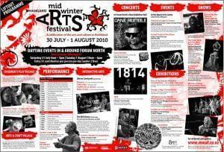
Gambar 2.20 Circus Layout
Sumber: bungkul.com

- Copy Heavy
Pada Copy Heavy didominasi dengan teks dan biasa digunakan dalam pembentukan naskah iklan.
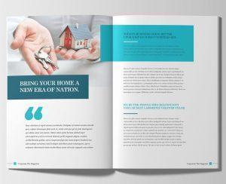
Gambar 2.21 Copy Heavy Layout
Sumber: bungkul.com
- Picture Window
Lebih menonjolkan produk atau diiklankan ditampilkan secara close up sedangkan tulisan penjelas dibuat lebih kecil dibandingan gambar tersebut.

Gambar 2.22 Picture Window Layout
Sumber: bungkul.com
- Comic Script
Layout ini dirancang secara kreatif sehingga membentuk seperti media komik dan disertai dengan narasi.
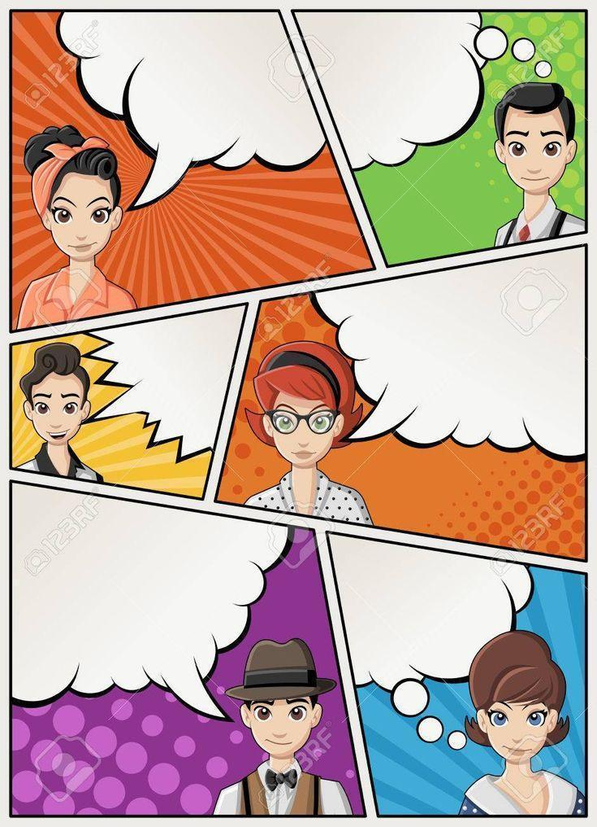
Gambar 2.23 Comic Script Layout
Sumber: bungkul.com
- Big Type
Big type menonjolkan penggunaan font dalam ukuran besar sehingga dapat menarik audience untuk melihatnnya.

Gambar 2.24 Big Type Layout
Sumber: bungkul.com

- Axial
Pada layout ini memperkuat unsur rupa ditengah denga beberapa element pendukung yang terletak disamping biasanya berupa tulisan maupun gambar.
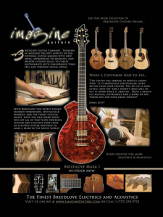
Gambar 2.25 Axial Layout
Sumber: bungkul.com

Tipografi
Menurut (Rustan & Surianto, 2013), tipografi mempunyai fungsi sebagai penyampai informasi yang membuat audience nyaman ketika melihat maupun membaca. Dalam penerapannya, unsur yang perlu diperhatikan dalam tipografi ialah readable dan legible. Readable memiliki arti tipografi yang disajikan harus dapat dibaca dengan mudah. Sedangkan legible, tipografi dan tulisan yang disajikan harus dapat dikenali pembaca dengan mudah. Berdasarkan jenisnya, tipografi dibagi menjadi 2, yaitu:
- Sans Serif
Huruf sans serif ialah huruf yang tidak memiliki garis pada badan huruf. Jenis huruf ini dapat memperjelas kalimat atau konteks yang ingin disampaikan.
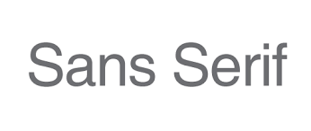
Gambar 2.26 Tipografi Sans Serif
Sumber: kompasiana
- Serif
Serif ialah huruf yang memiliki garis pada badan huruf. Huruf ini memiliki tampilan elegan yang biasa digunakan pada Headline buku.
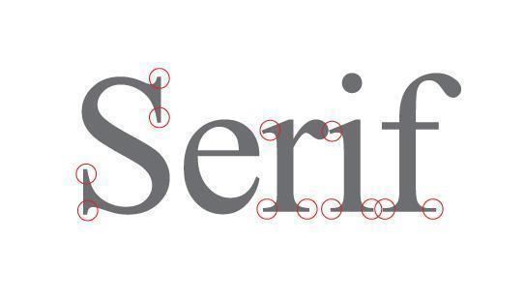
Gambar 2.27 Tipografi Serif
Sumber: kompasiana
Tipografi untuk anak-anak pada umumnya menggunakan jenis tipografi yang sederhana, memiliki bentuk karakter huruf yang tidak tajam. Hal ini bertujuan agar teks yang disajikan dapat menarik perhatian mereka, serta memastikan agar teks mudah dibaca. Beberapa hal yang perlu dilihat dalam pemilihan tipografi bagi anak, yaitu:
- Hindari penggunaan tipografi yang sudah diekspan terlalu ekstrim, sehingga membuat bentuk dasar hilang. Hal ini dapat membuat pengenalan karakter lebih sulit.
- Pilih jenis font dengan ketebalan font sedang. Hindari jenis font dengan ketebalan yang terlalu tipis atau terlalu tebal.
- Pilih ukuran font yang sesuai dengan jenis font dan usia pembaca. Umumnya jenis font yang mudah dibaca adalah ukuran 14 hingga 24 point.
- Jaga jarak panjang teks dan perhatikan penempatan jumlah teks dalam satu halaman.
- Hindari penggunaan huruf kapital terlalu banyak dalam sebuah kalimat atau paragraf.

Warna
Menurut (Cindy, 2020) Warna ialah kesan yang didapatkan mata dari pantulan cahaya terhadap benda-benda yang dikenai oleh cahaya itu. Benda yang terkena cahaya akan menyimpan sebagian maupun seluruh warna dalam prosesnya lalu memantul warna pada benda itu. Warna ialah salah satu faktor utama yang digunakan pada komunikasi visual. Warna memiliki dampak secara psikologis, maupun psikis audiencenya. Berikut merupaka jenis-jenis warna:
- Warna Berdasarkan Letaknya dalam Color Wheel
Pada tahun 1831, Brewster membagi warna menjadi beberapa bagian. Kelompok warna ini disusun dalam lingkaran warna brewster yang ditulisakan pada (Kusrianto, 2007). Berikut merupakan pengelompokannya:
- Warna Primer
Warna ini terdiri dari 3 bagian yaitu merah, biru, dan kuning warna-warna ini merupakan standar internasional.
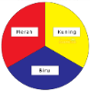
Gambar 2.28 Warna Primer
Sumber: styleprintdesign
- Warna Sekunder
Warna sekunder merupakan warna turunan dari warna primer, yaitu hijau, violet, dan orange.
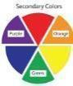
Gambar 2.29 Warna Sekunder
Sumber: styleprintdesign
- Warna Tersier
Percampuran antara warna sekunder dan primer, maupun warna sekunder dan sekunder lainnya.
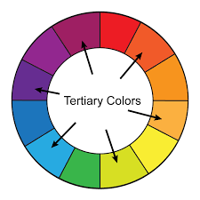
Gambar 2.30 Warna Tersier
Sumber: styleprintdesign
- Warna Netral
Warna ini berbeda dengan warna lainnya yaitu hitam, abu-abu, dan putih.

- Warna Berdasarkan Keharmonisannya
Berdasarkan keharmonisannya, warna dibedakan menjadi:
- Warna Komplementer
Warna ini merupakan warna yang berseberangan dengan warna yang dipilih. Seperti : Merah-Hijau, dan Biru-Orange
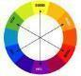
Gambar 2.31 Warna Komplementer
Sumber: styleprintdesign
- Warna Triadic
Dalam color wheel pengambilan warna ini membentuk segitiga dari warna yang di ambil. Penggunaan kombinasi triadic memiliki hasil warna yang memiliki warna kontras.
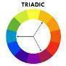
Gambar 2.32 Warna Triadic
Sumber: styleprintdesign
- Warna Analogus
Warna ini memiliki kedekatan satu sama lain dengan warna yang di pick. Kombinasi ini menampilkan kombinasi dengan warna yang terang dan ceria hingga tampak harmonis.
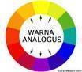
Gambar 2.33 Warna Analogus
Sumber: styleprintdesign
- Warna Split Komplementer
Warna ini dalam color wheel membentuk huruf ”Y” terbalik dari warna yang di pick.
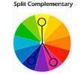
Gambar 2.34 Warna Komplementer
Sumber: styleprintdesign
- Warna Tetradic
Warna ini ialah dua warna komplementer yang digunakan bersamaan, warna ini menghasilkan tone kontras antara warna dingin dan warna hangat.
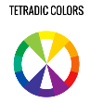
Gambar 2.35 Warna Tetradic
Sumber: styleprintdesign

Psikologi Warna
Psikologi Warna ialah teori mengenai makna bahwa warna memiliki arti yang universal bagi manusia dan dapat memberikan pengaruh terhadap suasana psikologi maupun psikis. Warna dikelompokan kedalam beberapa jenis yaitu, kelompok warna merah yang dikenal dengan suasana yang hangat, terdiri dari warna jingga, kuning, dan sebagainya. Kelompok warna jenis ini dapat membangkitkan emosi seperti nyaman maupun perasaan semangat.
Berikut merupakan penjelasan mengenai warna serta pengaruhnya kepada perasaan maupun emosi sesuai psikologi warna :
- Arti warna hitam
Warna hitam memberikan kesan seperti acaman, seksualitas, formalitas, kemutakhiran dan rasa tidak bahagia. Dari segi kebudayaan, warna ini sering dikaitkan dengan kematian.
- Arti warna putih
Putih biasanya melambangkan arti kesucian, bersih, dan dapat memberikan perasaan ruang terlihat luas dan besar.
- Arti warna merah
Merah dikaitkan dengan perasaan membara, cinta, gairah, dan seksual. Warna ini juga memiliki perlambangan hangat maupun kenyamanan
- Arti warna biru
Warna biru umumnya menciptakan perasaan aman, damai, serta menggambarkan ketenangan, kestabilan, produktif, dan kesedihan.
- Arti warna hijau
Hijau juga memiliki efek menenangkan, dapat menghilangkan stress, serta dapat meningkatkan kemampuan membaca.
- Arti warna kuning
Kuning memiliki perlambingan keceriaan, kegembiraan, kehangatan, energi dan sebagainya. Warna kuning memiliki kecenderungan cerah jadi warna tidak akan cocok ditampilkan dengan beberapa warna cerah lainnya
- Warna ungu
Warna ini memiliki perlambangan seperti misterius, bijaksana, kreatif dan eksotis. Warna ungu juga memiliki kecenderungan menenangkan.
- Warna cokelat
Warna cokelat merepresentasikan bumi, keamanan, dan juga alam. Selain itu warna coklat juga melambangkan sepi dan sedih.
- Warna oranye
Arti warna oranye hampir menyerupai warna merah dan kuning, namun juga warna oranye merepresentasikan antusiasme dan juga fokus
- Warna merah muda (pink)
Warna ini terkenal dengan kelembutan , cinta, dan romantisme. Selain itu warna banyak disukai oleh kaum wanita yang merupakan perlambangan feminism.
Adapun Tone/Palette warna yaitu merupakan beberapa pencampuran antara beberapa atau sebagian warna yang memiliki keharmonisan sehingga memiliki makna yang satu. Earth tone ataupun warna bumi adalah skema warna yang mengandung banyak warna yang diambil dari warna tanah, ranting, maupun daun adapun beberapa warna netral yang terkadang ditambahkan seperti warna putih tulang, hitam, dan abu-abu. Earth tone sendiri melambangkan alam, keharmonisan, dan Spiritual biasa digunakan pada ilustrasi yang ingin mevisualkan hutan maupun savana.
Beberapa warna terkadang berbeda tergantung psikologi dari orang yang ditampilkan warna tersebut. Faktor yang mempengaruhi psikologi warna ialah usia, jenis kelamin, peradaban, lingkungan, ataupun kebudayaan.

Ilustrasi
Dalam (KBBI, 2022) ilustrasi memiliki makna yakni sebuah gambar/ visual yang mampu menjelaskan conteks dari buku, maupun menjelaskan sebuah literasi sehingga membantu audience mengartikan tulisan melalui visual.
Menurut (Soedarso, 2014) dalam jurnalnya yang berjudul Perancangan Buku Ilustrasi Perjalanan Mahapatih Gajah Mada. Berdasarkan tampilannya ilustrasi memiliki beberapa bentuk, yakni:
- Gambar Ilustrasi Naturalis/Realis merupakan gambar yang memiliki mennyerupai kenyataan (realis) baik bentuk maupun warnanya tanpa adanya pengurangan atau pun penambahan.
- Gambar Ilustrasi Semi Realist merupakan turunan dari gambar illustrasi Naturalis. memiliki ciri-ciri dominan dari bentuk aslinya namun disederhanakan bentuknya.
- Dekoratif memiliki fungsi untuk menghiasi biasanya dibuat dengan menonjolkan maupun melebih-lebihkan tampilan pada gambar.
- Kartun memiliki ciri-ciri bentuk yang lucu. Gambar ini biasa ditemukan pada majalah, maupun literasi anak-anak.
- Gambar Karikatur memiliki bentuk karakter yang tidak proporsi. Biasa digunakan sebagai bentuk sindiran terhadap tokoh yang digambar.
- Cerita Bergambar (Cergam) memiliki tujuan untuk menceritakan sesuatu baik itu karya fiktif maupun non fiktif
- Ilustrasi Buku Pelajaran memiliki fungsi untuk menjelaskan suatu peristiwa baik itu ilmiah hanyalah gambar.
- Ilustrasi Khayalan ialah ilustrasi yang pembuatannya langsung melalui khayalan . biasa ditemukan pada ilustrasi abstrak, novel, maupun komik.

Aves
Aves bagian dari anggota kingdom animalia yang mempunyai bulu, sayap dan tulang belakang (Vertebrata). Bulu pada aves berfungsi untuk membantu aves dalam menyesuaikan diri dengan lingkungannya, serta membentuk sayap sehingga dapat digunakan untuk terbang puluhan meter jauhnya. Di Indonesia sendiri diperkirakan terdapat 1.500 jenis burung yang tergolong dalam kelas aves. dalam alam aves terbagi menjadi 3 golongan dilihat dari jenis makanannya yaitu :
- Omnivora yaitu hewan pemakan segalanya, hewan ini dapat memakan tumbuhan dan juga daging. Pada umumnya hewan omnivora biasanya mendominasi ekosistem kecuali habitat yang dihuni terganggu.
- Herbivora merupakan pemakan tumbuhan, buah, maupun biji-bijian. beberapa contoh hewan burung herbivora di alam diantaranya Burung Rangkok, Burung Beo, Burung Jalak, dan sebagainya.
- Karnivora merupakan pemakan daging, maupun serangga. Hewan yang masuk ke dalam golongan karnivora karena memangsa hewan lain, hewan ini juga disebut sebagai predator. beberapa contoh hewan burung karnivora diantaranya Burung Elang, Burung pemakan bangkai, dan sebagainya

Moodboard
Menurut (Technopedia, 2022) , moodboard ialah kumpulan maupun komposisi dari visual, dan objek-objek lainnnya. biasanya dibuat untuk tujuan desain kepada orang yang dituju. Moodboard sendiri sering digunakan sebagai acuan ataupun tampilan hasil akhir yang digunakan.

Digital Painting
Digital painting ialah metode yang menerapkan pembuatan seni secara digital. Metode ini mengacu kepada berbagai software grafis yang berisi tools yang digunakan untuk melukis namun dalam bentuk digital. Software yang digunakan untuk melukis secara digital pun bervariasi, seperti Adobe Photoshop, Paintool SAI, Corel Draw, dan lain-lain. Berbagai jenis seni lukis seperti abstrak, realism, impressionism, expressionism juga dapat diterapkan didalam digital painting. Sehingga dapat dikatakan bahwa metode lukis ini jauh lebih mudah dan cepat.

Perkembangan Kemampuan Membaca dan Pembelajaran Bahasa Anak
Kemampuan berbahasa anak dilalui dalam beberapa tahap yang dibagi melalui beberapa kelompok yang mempunyai ciri-ciri sendiri tiap kelompoknya. Menurut (Guntur, 2011) perkembangan bahasa anak adalah sebagai berikut:
- Tahap 1 (Pralinguistik), berada dikisaran antara 0-1 tahun. Terdiri dari:
- Tahap Pralinguistik 1 (Meraba), tahap ini akan terjadi pada usia berkisar antara 0-6 bulan. Pada tahap ini, anak-anak dapat mengeluarkan beberapa emosi seperti menangis maupun tertawa.
- Tahap Pralinguistik 2 (Meraba), tahapan ini terjadi pada usia 6 bulan-1 tahun. Ditahap ini anak-anak mulai dapat berbicara namun tidak kata yang diucapkan tidak memiliki makna.
- Tahap 2 (Linguistik), terbagi menjadi:
- Tahap 1 (Holafrastik), ditahap ini anak berkisar 1 tahun memberikan satu kalimat dalam satu kesatuan. Kosakata yang dimiliki anak berkisar sekitar 50 kosakata.
- Tahap 2 (Frase), anak berusia sekitar 1-2 tahun dapat mengucapkan hingga dua kata. Kosakata yang dimiliki anak berkisar 50-100 kosakata.
- Tahap III (Pengembangan bahasa anak prasekolah dasar umur 3-5 tahun), ditahap ini anak-anak dapat membuat sebuah kalimat. Seperti pengolahan S-P-O (Subjek, predikat, objek) hingga menjadi suatu kalimat.
- Tahap IV, pada tahap ini anak usia 6-8 tahun telah mencapai sempurna dan dapat membuat beberapa kalimat yang kompleks.

